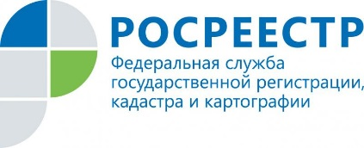
Анонс

Две «горячие» линии для граждан проведет Управление Росреестра 20 сентября
Управление Росреестра по Иркутской области проведет две прямые телефонные линии 20 сентября. Специалисты ведомства расскажут о порядке и особенностях регистрации прав на Единый недвижимый комплекс. На вопросы жителей региона ответят начальник отдела регистрации недвижимости Юлия Степановна Грудинина (т. 8(3952) 450-171) и заместители начальника отдела Ирина Николаевна Евсейчикова (т. 8(3952) 450-127) и Елена Александровна Брензей (т. 8(3952) 450-163).
Также 20 сентября пройдет прямая линия на тему: «Как получить копию свидетельства на право собственности на землю или государственного акта на право собственности, пожизненного наследуемого владения, бессрочного (постоянного) пользования землей, выданные до 1998г.». Задать свои вопросы жителей региона могут специалисту-эксперту отдела геодезии, картографии, землеустройства и мониторинга земель Ирине Степановне Решетниковой (т. 8(3952)450-252) и специалисту-экспертуЭрике Анатольевне Ивановне(т. 8(3952)450-272).
Прямые телефонные линии будут работать с 8 до 17 часов.

По информации Управления Росреестра по Иркутской области

